|  | **Septiembre 2022** |
| --- | --- |
|  | **Karol Leon**  **Maria Gonzalez**  **Santiago Quintero**  **Sebastian Ortegon**  **Tatiana Ramirez** |

| **MERCAEXTRA** |
| --- |

**MercaExtra**

**Karol Leon**

**Maria Gonzalez**

**Santiago Quintero**

**Sebastian Ortegon**

**Tatiana Ramirez**

**CENTRO DE COMERCIO Y TURISMO**

**ARMENIA**

**2022**

**TABLA DE CONTENIDO**

1 INTRODUCCIÓN 17

2 JUSTIFICACIÓN. 17

3 DESCRIPCIÓN 17

4 OBJETIVO 18

5 ALCANCE 18

6 CARACTERÍSTICAS DEL SISTEMA 18

7 ARQUITECTURA DE INFORMACIÓN 19

8 FUNCIONALIDADES 19

9 USUARIOS – ROLES 22

9.1 Administrador 22

9.2 Cliente 22

10. DIAGRAMAS DE CASOS DE USO 23

10.1 CU-01 Caso de uso general 23

10.2 Casos de usos específicos 24

10.2.1 Registrar usuario 24

10.2.2 Iniciar sesión 24

10.2.3 Buscar producto por nombre o categoría 25

10.2.4 Agregar Productos 26

10.2.5 Carrito de compras 27

10.2.6 Realizar pedido 28

10.2.7 Ajuste de la cuenta 28

10.2.8 Factura y recompra 29

10.2.9 Restablecer contraseña 29

10.2.10 Reembolso 30

10.2.11 Cambio de idioma 30

10.2.12 Ver estado del pedido 31

10.2.13 Gestión de usuarios 31

10.2.14 Pedidos 32

10.2.15 Gestión productos 32

10.2.16 Notificaciones 33

10.2.17 Caja 33

10.2.18 Categoría productos 34

10.2.19 Filtro compras 34

10.2.20 Proveedor 35

10.2.21 Egreso 35

10.2.22 Factura ventas 36

10.2.23 Favoritos 36

10.2.24 Comentarios 37

10.2.25 Producto Promoción Home 37

10 . HISTORIAS DE USUARIO 38

11 DIAGRAMA DE CLASES 56

# INTRODUCCIÓN

En el siguiente documento veremos porque vamos a crear esta aplicación, sus beneficios en estos tiempos, daremos una descripción detallada del sistema internamente, lo que aborda, sus características, la arquitectura de información, las funcionalidades de ello, también diremos el objetivo al que queremos llegar, y su alcance, vamos a llegar a fondo en los usuarios, donde describimos detalladamente qué funcionalidad tiene, sus roles y más…, se mostrará de manera detallado el diagrama de casos de uso, los casos de uso específicos y el general, también detallamos las historias de usuarios y finalizamos con el diagrama de clases.

# JUSTIFICACIÓN.

El presente proyecto se enfocará ante todo en presentar una facilidad de compras online, algunas personas no cuentan con dichos espacios para poder hacer sus compras que satisfacen las necesidades del día a día, pero tras de ello no solo son situaciones de espacios si no de entender que la cruel realidad de la vida es enfrentarse a cambios inesperados, por ejemplo, que es la llegada de una pandemia que dejó a todas las personas encerradas sin poder salir etc. Un aspecto importante para que el proyecto funcione es el conocimiento que hemos y estamos adquiriendo mediante la carrera, ya que la parte del software es lo más importante. Este proyecto ayudará y abastecerá mucho a las personas que quieran adquirir los beneficios de ello.

# DESCRIPCIÓN

Se proyecta implementar un aplicativo web de una tienda donde el usuario ingresará mediante una URL, posterior a esto se encontrará a primera vista de una página donde se muestran las ofertas y productos. habrá un botón de ventana login en el cual estará las opciones de registrarse o iniciar sesión y si ya está registrado, pero olvidó la contraseña entonces otra opción que le permita recuperar la misma.

El usuario tendrá que realizar un registro para acceder posteriormente la compra de productos, si este no se registra le aparecerá una barrera a la hora de agregar un producto que le informe que debe registrarse antes de acceder. Después de que haya hecho el registro, en el apartado de productos podrá empezar su proceso de mercar y mientras vaya sumando se irá llenando un carrito de compras que se podrá visualizar en pantalla, desde el carrito de compras se podrá eliminar o restar productos para mayor comodidad del usuario. Cuando se termine este proceso se abrirá una ventana de

métodos de pago donde de acuerdo el usuario podrá elegir la opción que se acomode más a ellos, al final el pago se le pedirá una dirección de residencia a donde llevar dicho pedido. Para finalizar el pedido se estará enviando una notificación (vía Email) por el cual se estará avisando alguna novedad del pedido como por ejemplo pedido despachado.

# OBJETIVO

Brindar una comodidad para una tienda del sector Armenia-Quindío, porque tanto para el cliente como para el administrador se beneficiarán de tal sistema, ya que hoy en día se nos ha presentado varias situaciones como una pandemia, donde necesitamos de un sistema como este, que nos brinda desde la comodidad del hogar, el trabajo, el estudio u otros poder hacer uso de ello.

# ALCANCE

# 

El sistema por desarrollar llevará el registro de toda la información general de cada producto que exista, con el fin de tener todos los datos necesarios para así producir las ventas.

# CARACTERÍSTICAS DEL SISTEMA

El sistema será una aplicación web responsive que tendrá una facilidad de uso simple diseñada para aquellos que no son muy expertos en tecnología y proporcionará muy buena autenticidad. Habrá soporte técnico, requisitos de mantenimiento de aplicaciones en momentos específicos y personas involucradas.

La aplicación se mejorará para tener una visión de múltiples tiendas, así como una cavidad para dispositivos que puedan usarla.

# ARQUITECTURA DE INFORMACIÓN

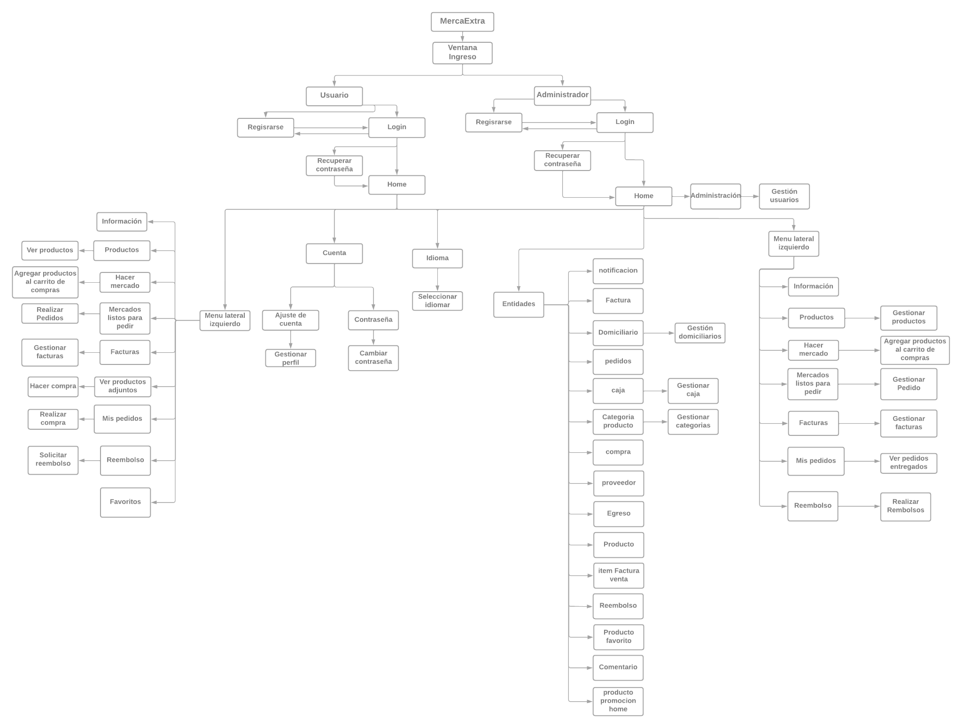

# FUNCIONALIDADES

| **FUNCIONALIDAD** | **DESCRIPCIÓN** | **USUARIO** | **TIPO (esencial, ideal, opcional)** |
| --- | --- | --- | --- |
| RF1-Registrar Usuario | El sistema deberá permitir registrar al cliente. | cliente | esencial |
| RF2- Iniciar sesión | El sistema deberá permitir iniciar sesión después de que se haya registrado. | cliente | esencial |
| RF3-Buscar productos por nombre o filtrar categoría | El sistema deberá permitir buscar los productos por individual. | cliente | ideal |
| RF4-Agregar Productos | El sistema deberá permitir agregar productos al carrito de compras. | cliente | esencial |
| RF5-Carrito de compras | El sistema deberá permitir que el cliente pueda ver los productos agregados, modificar productos que haya agregado y dar opciones de métodos de pago. | cliente | ideal |
| RF6-Realizar Pedido | El sistema deberá permitir realizar el pedido que haya realizado con el carrito de compras, y ingresar la ubicación del destino | cliente | ideal |
| RF7-Ajustes de la cuenta | El sistema deberá permitir visualizar datos y actualizarlos | cliente | ideal |
| RF8-Factura y Recompra | El sistema deberá permitir visualizar los datos en facturas sobre las compras realizadas y hacer una compra ya hecha con base a la factura | cliente | ideal |
| RF9-Restablecer contraseña | El sistema deberá permitir recuperar la contraseña, verificando el correo para así cambiarla. | cliente | ideal |
| RF10- Reembolso | El sistema deberá permitir al cliente pedir un reembolso en caso de que no haya entrega de su pedido | cliente | opcional |
| RF11-Cambiar Idioma | El sistema deberá permitir al cliente poder cambiar el website de idioma (inglés) | cliente/administrador | opcional |
| RF12- Ver estado de pedido | El sistema deberá permitir visualizar el estado del pedido | cliente | ideal |
| RF13-Gestionar usuarios | El sistema deberá permitir buscar, eliminar, editar y crear usuarios | Administrador | ideal |
| RF14- pedidos | El sistema deberá permitir ver los pedidos del usuario haciendo uso de estados ejemplo(despachado-terminado) | Administrador | esencial |
| RF15-Gestión productos | El sistema deberá permitir hacer modificaciones y eliminar los productos que estén a la venta tanto como cambiarles el precio. | Administrador | esencial |
| RF16-Notificaciones | El sistema deberá permitir crear tipos de notificaciones con su respectiva descripción. | Administrador | ideal |
| RF17-Caja | El sistema deberá permitir tener un registro sobre total de ventas por día | Administrador | opcional |
| RF18-Categoría productos | El sistema deberá permitir crear las categorías para tener el control de los productos | Administrador | ideal |
| RF19- Filtro de compras | El sistema deberá permitir la búsqueda de cualquier compra que se haya producida sobre alguna venta o compra de algún proveedor | Administrador | opcional |
| RF20-Proveedor | El sistema deberá permitir tener un registro de una lista de sus proveedores con sus respectivos datos. ejemplo- tipo de proveedor y venta del además de los datos personales | Administrador | opcional |
| RF21-Egreso | El sistema deberá permitir la creación de egresos (gastos que se hayan producido) como su respectiva descripción y valor | Administrador | opcional |
| RF22-Factura ventas | El sistema deberá permitir una lista sobre las facturas de las ventas realizadas | Administrador | ideal |
| RF23-Favoritos | El sistema deberá permitir agregar productos a la pestaña de favoritos | Cliente | ideal |
| RF24-Comentarios | El sistema deberá permitir agregar comentarios a los productos | Cliente | opcional |
| RF25-Producto promoción Home | El sistema deberá permitir agregar promoción de los productos. | Administrador | Ideal |

# USUARIOS – ROLES

## 9.1 Administrador

Este usuario será el encargado de realizar todos los procesos disponibles dentro del sistema, este podrá tener acceso total a modificar los productos, visualizar cuántos usuarios están registrados, podrá eliminar alguna cuenta de un usuario así como editarla, va a gestionar los pedidos para hacer su respectiva entrega.

## 

## 9.2 Cliente

El cliente podrá registrarse tanto como iniciar sesión, tendrá la visualización de los productos por categorías y poder hacer la búsqueda de alguno, así como irá agregando productos al carrito de compras después de ello podrá hacer la compra de los productos agregados y seleccionar el método de pago, modificar los campos de compra como por ejemplo la ubicación. tendrá también acceso al perfil de él y hacer uso de modificar campos como también eliminar la cuenta para no hacer más de su uso. Al iniciar sesión podrá recuperar la contraseña en caso de su olvido, y también volver hacer una compra ya realizada.

## 

# 10. DIAGRAMAS DE CASOS DE USO

## 10.1 CU-01 Caso de uso general

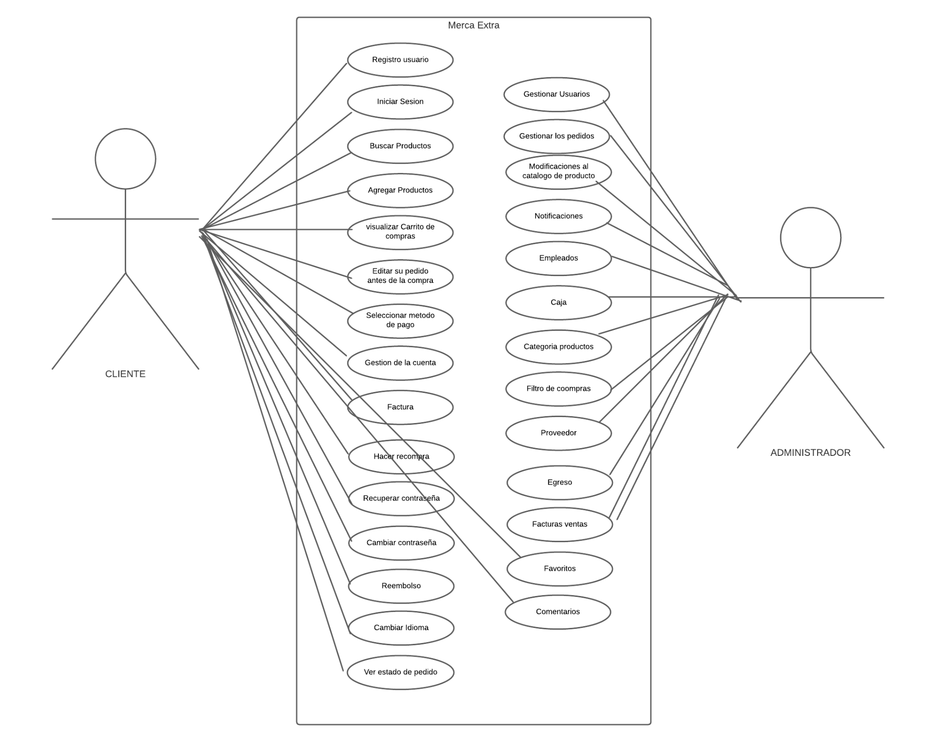

## 10.2 Casos de usos específicos

### 

### 10.2.1 Registrar usuario

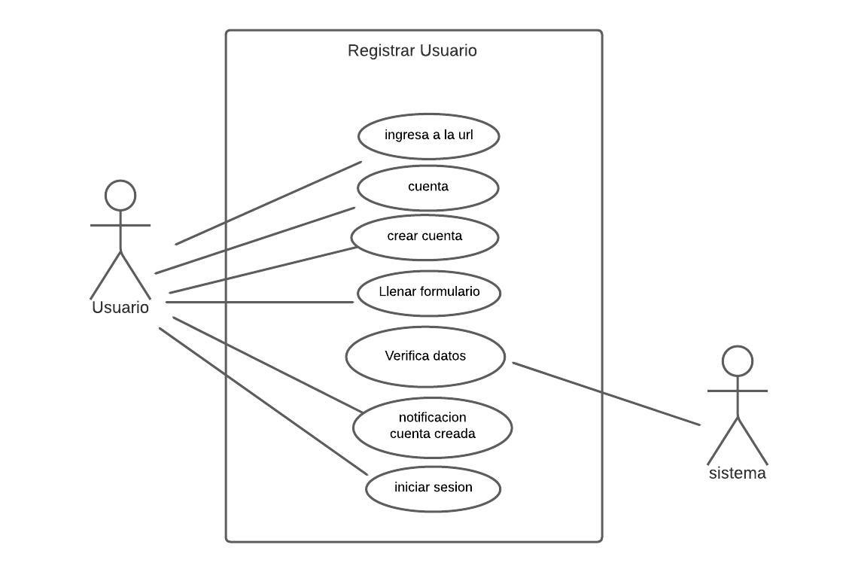

### 10.2.2 Iniciar sesión

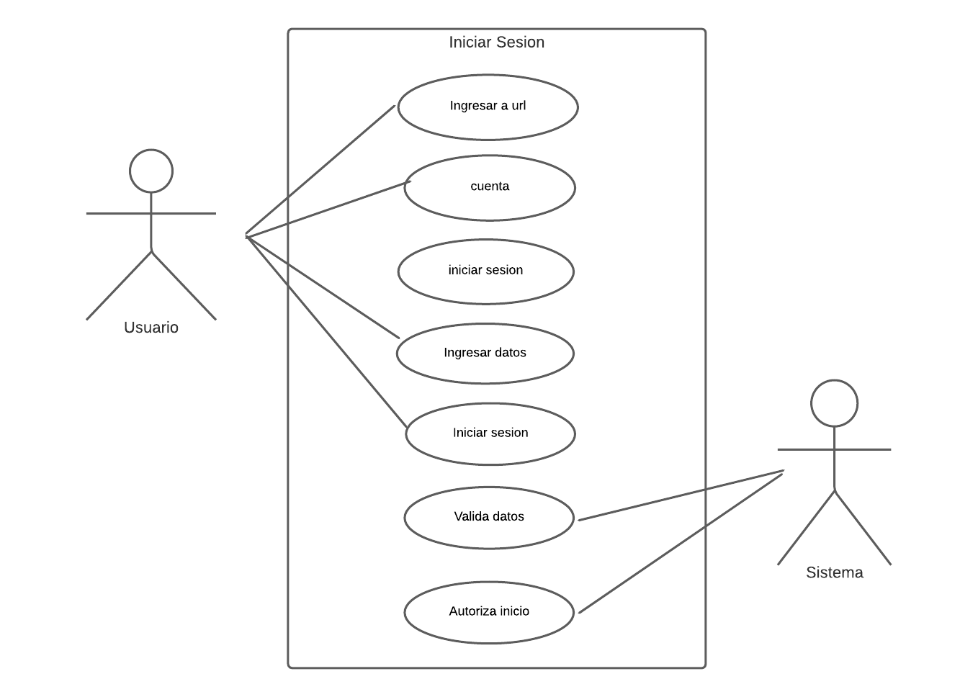

### 

### 10.2.3 Buscar producto por nombre o categoría

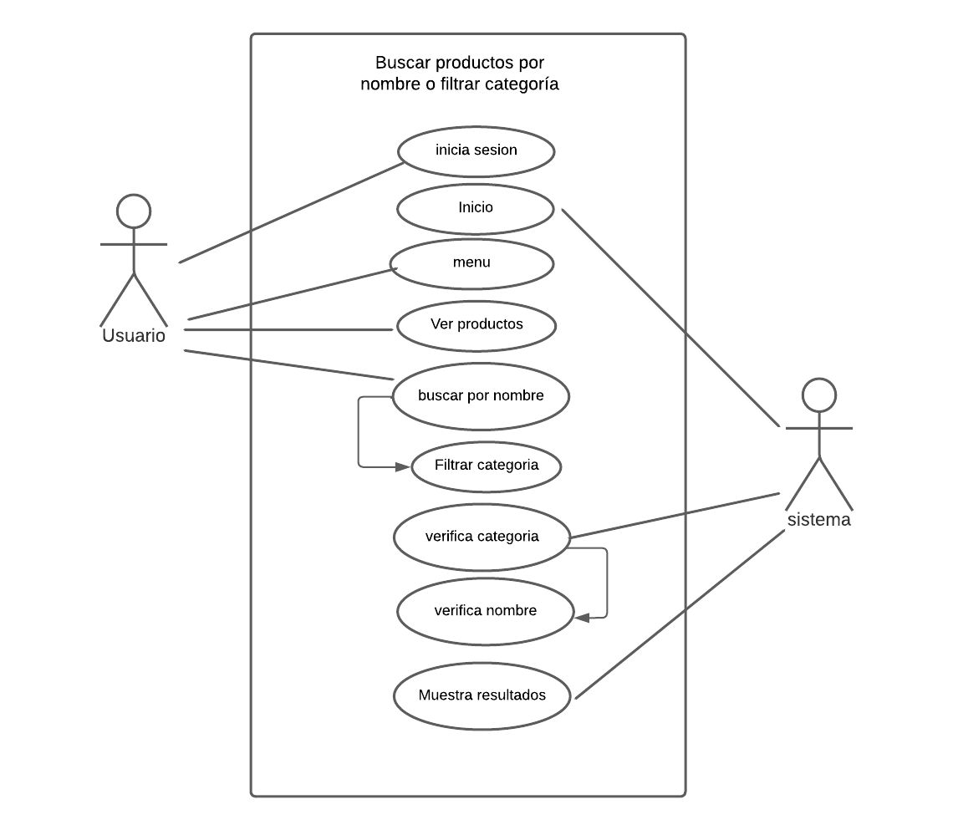

### 10.2.4 Agregar Productos

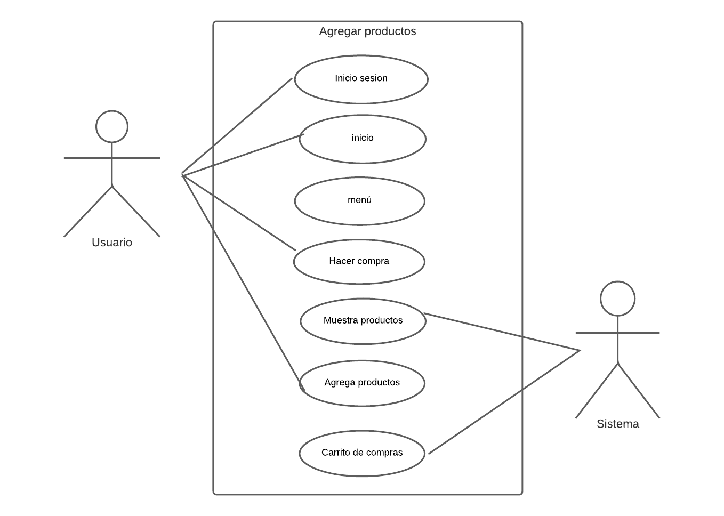

### 10.2.5 Carrito de compras

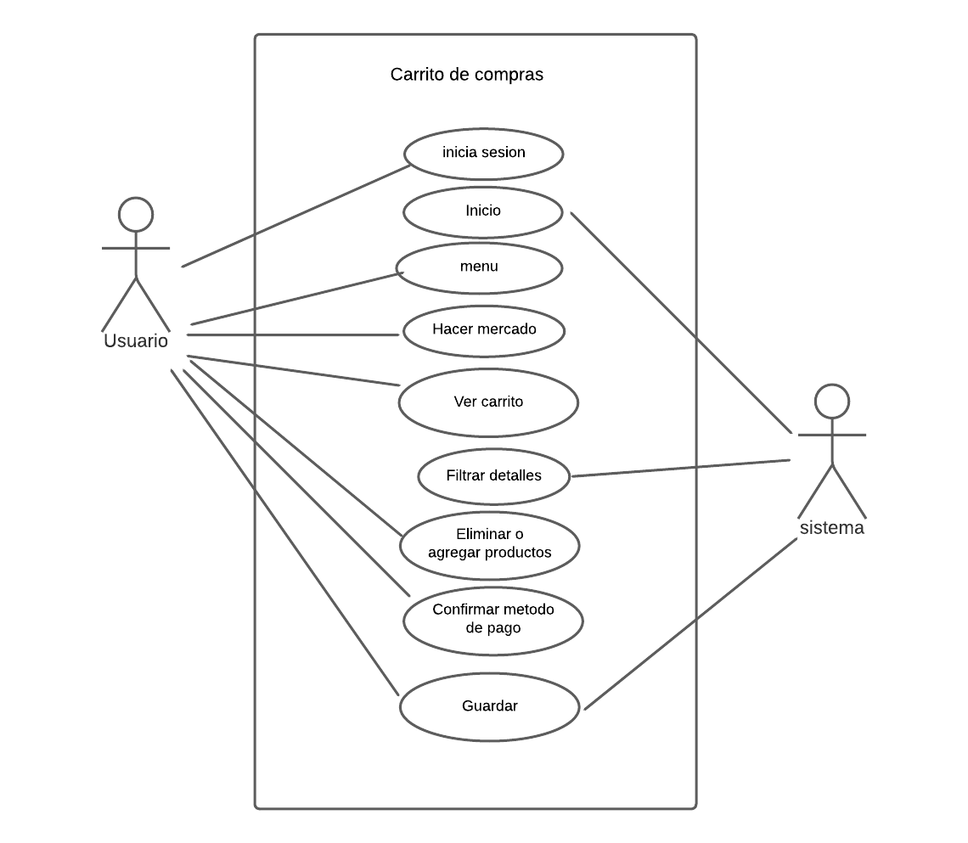

### 10.2.6 Realizar pedido

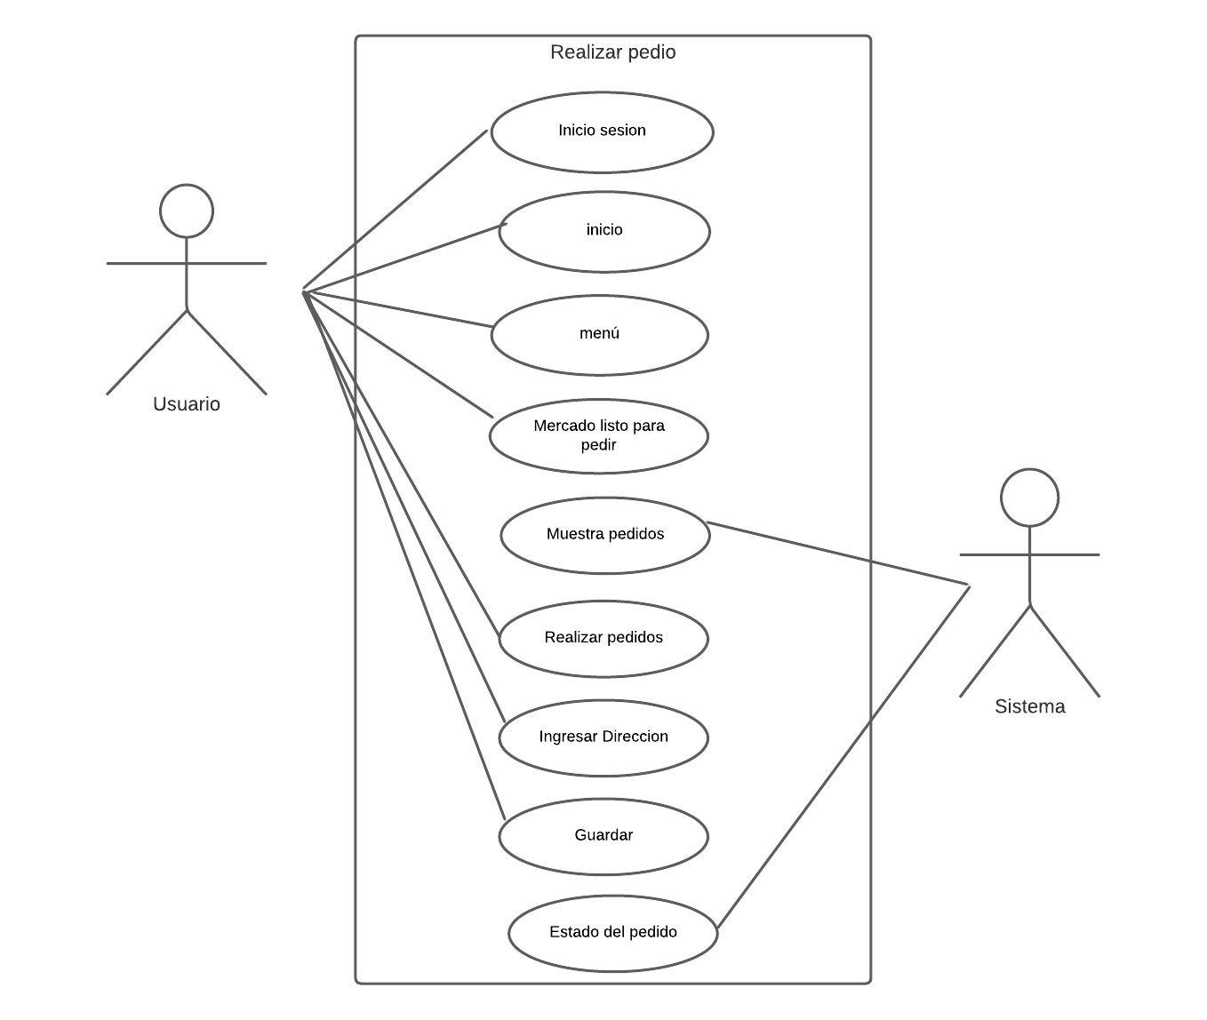

### 10.2.7 Ajuste de la cuenta

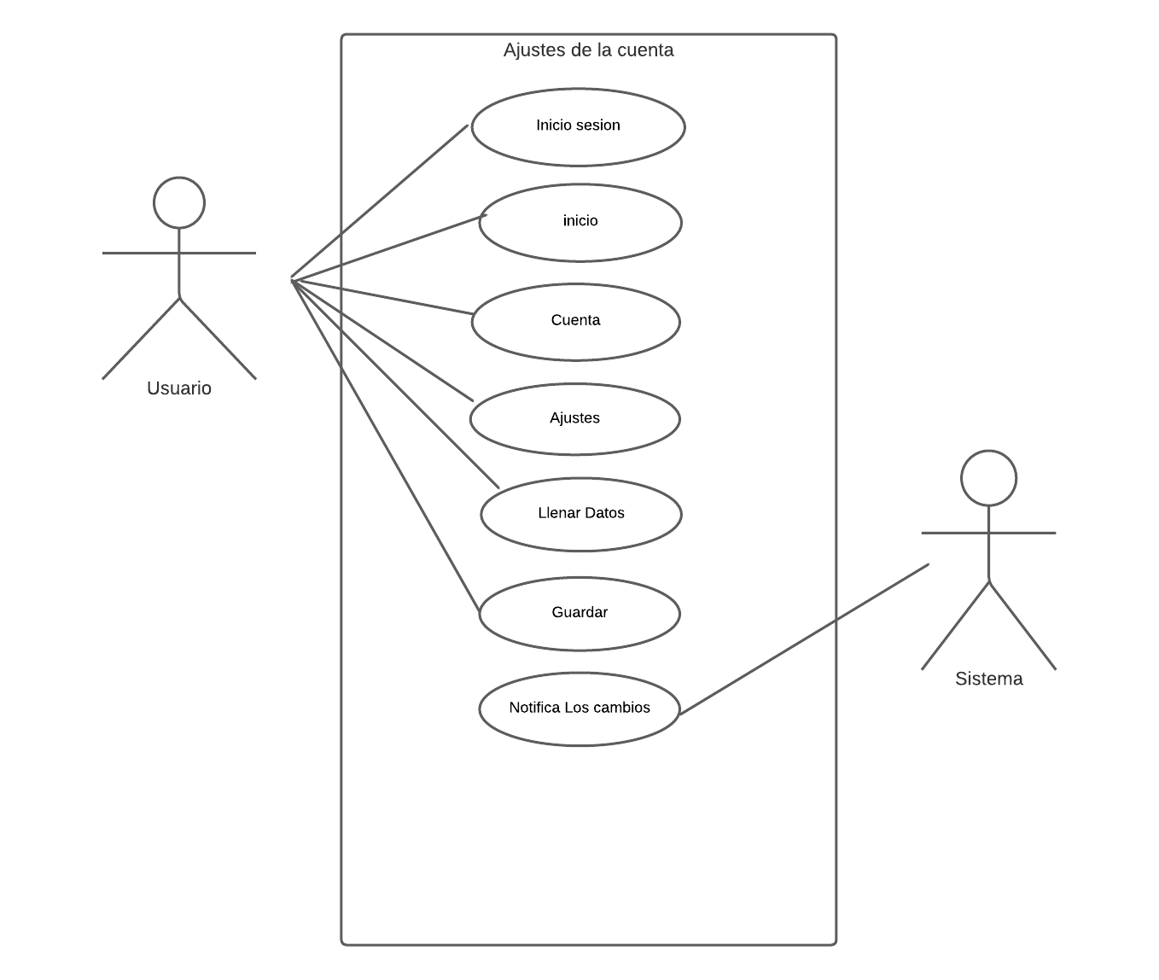

### 10.2.8 Factura y recompra

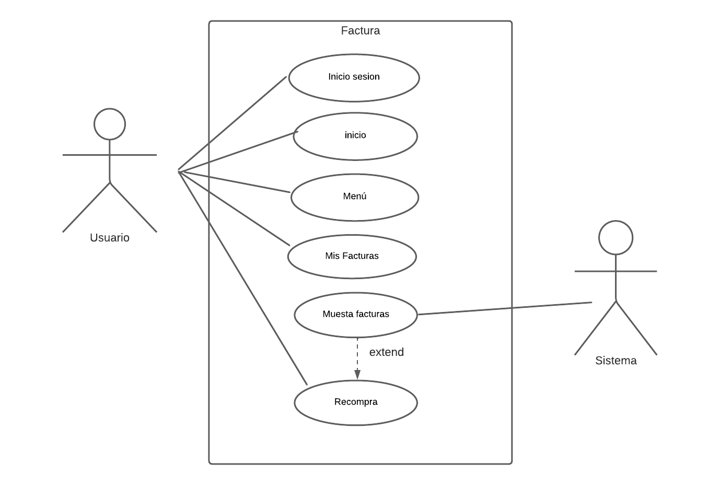

### 10.2.9 Restablecer contraseña

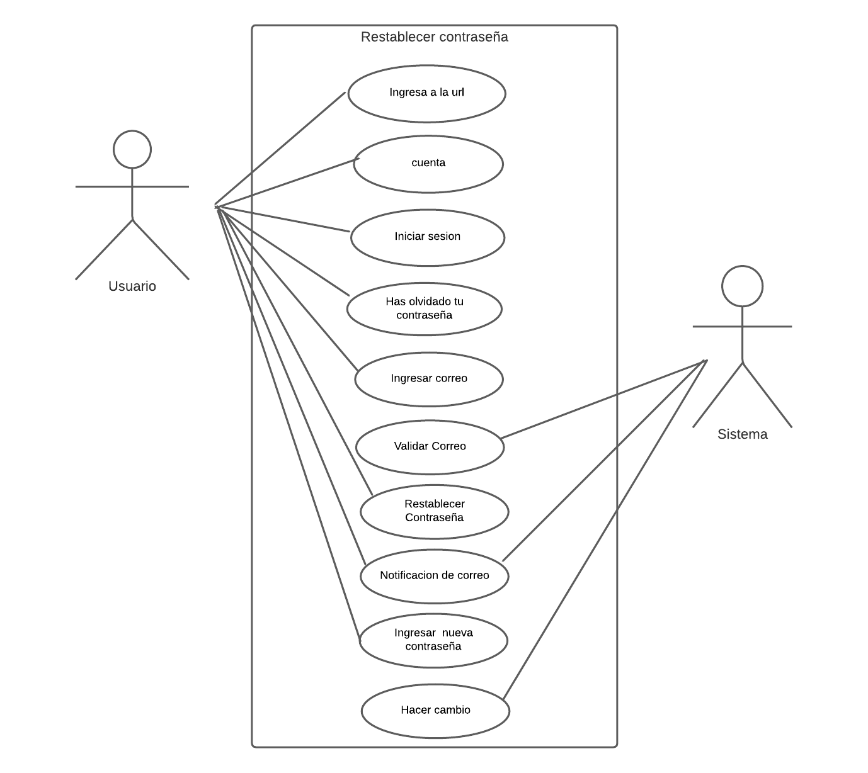

### 10.2.10 Reembolso

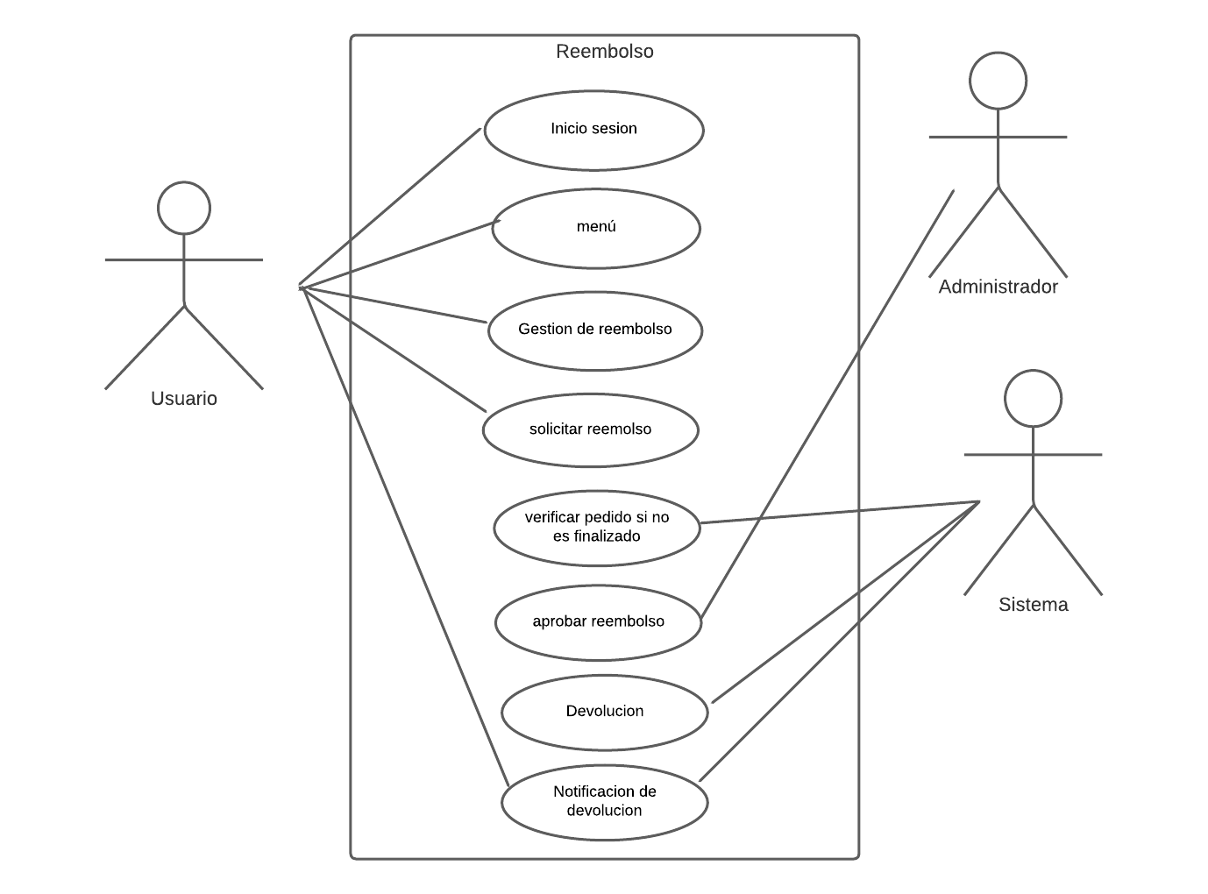

### 10.2.11 Cambio de idioma

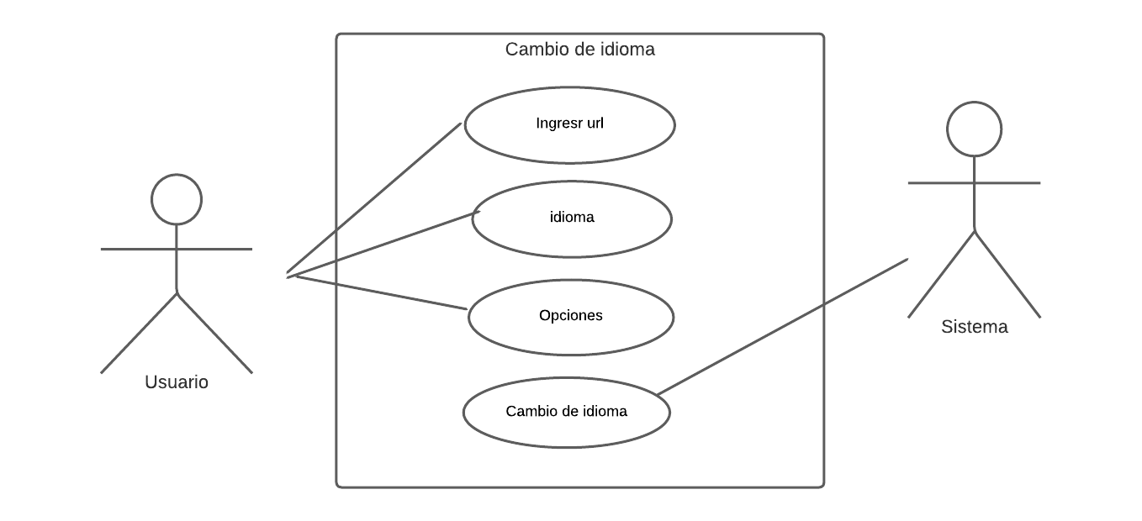

### 

### 10.2.12 Ver estado del pedido

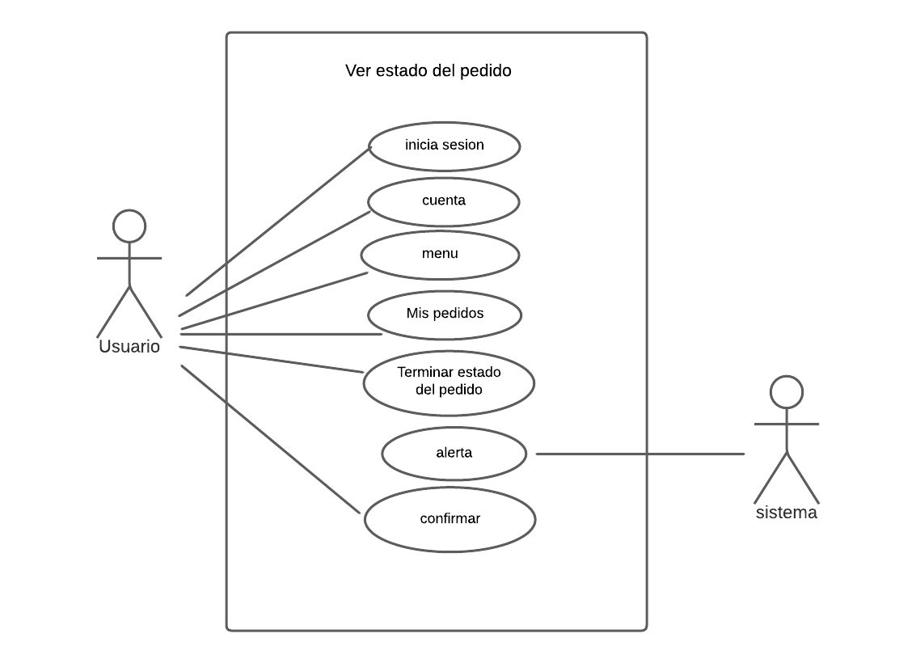

### 10.2.13 Gestión de usuarios

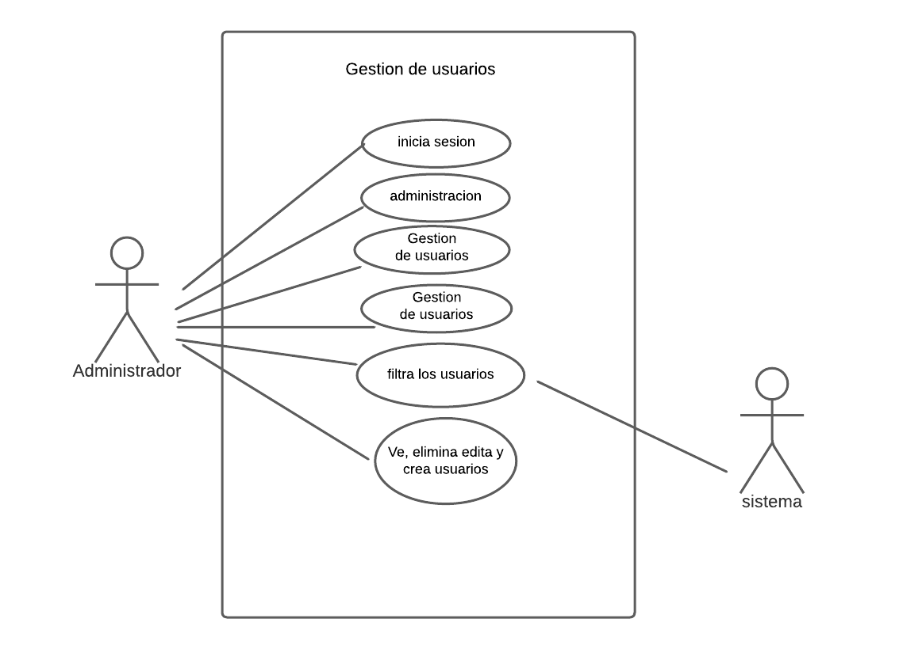

### 10.2.14 Pedidos

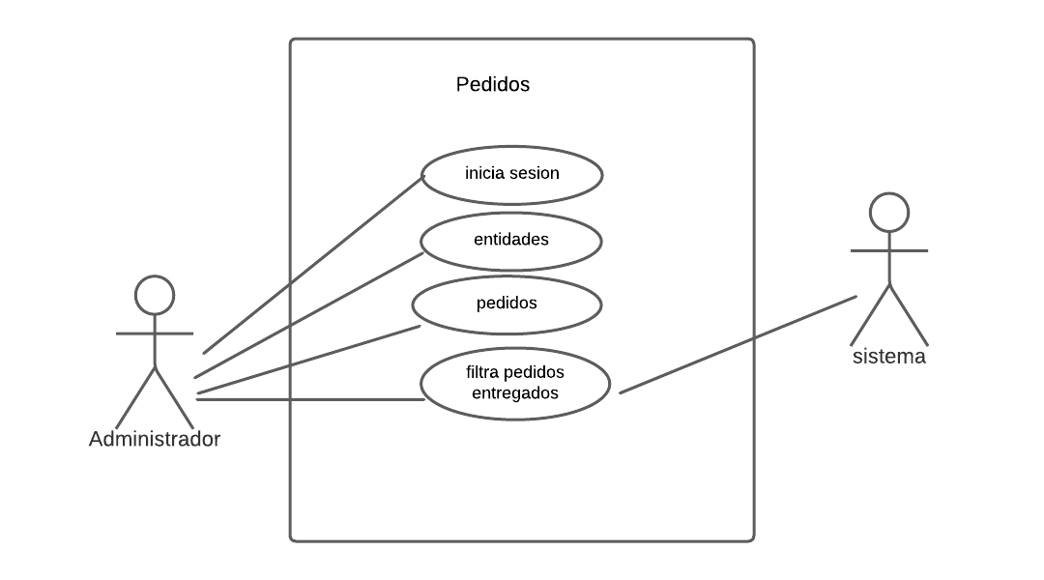

### 10.2.15 Gestión productos

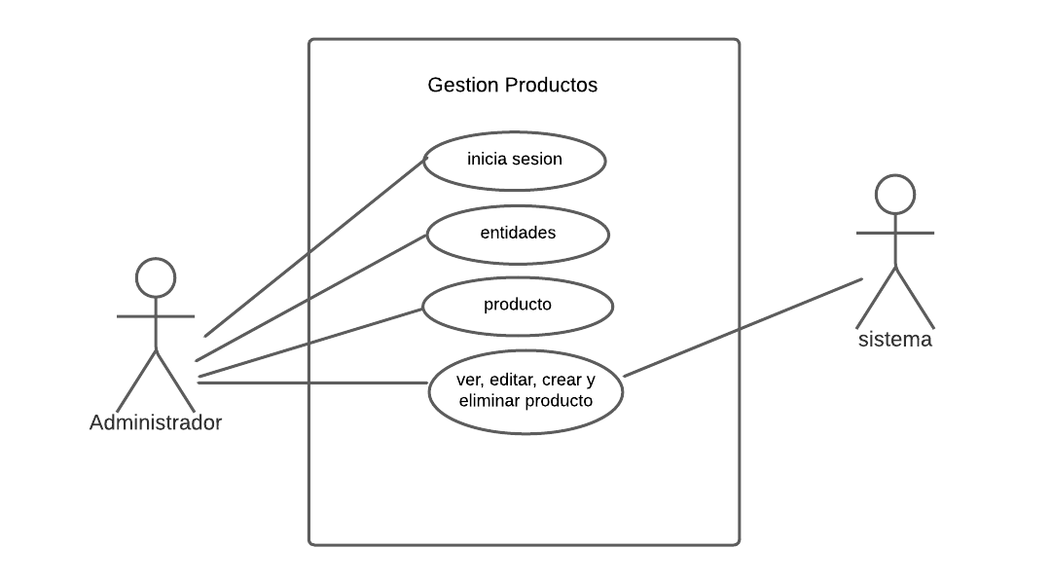

### 10.2.16 Notificaciones

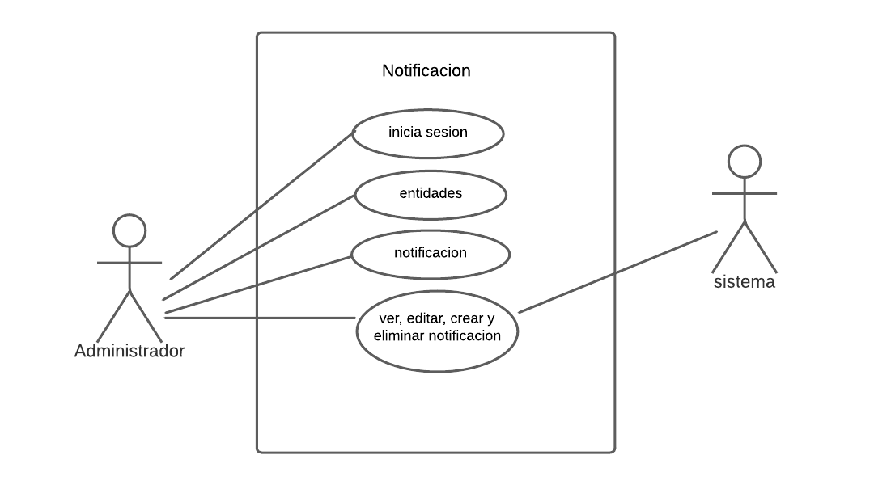

### 10.2.17 Caja

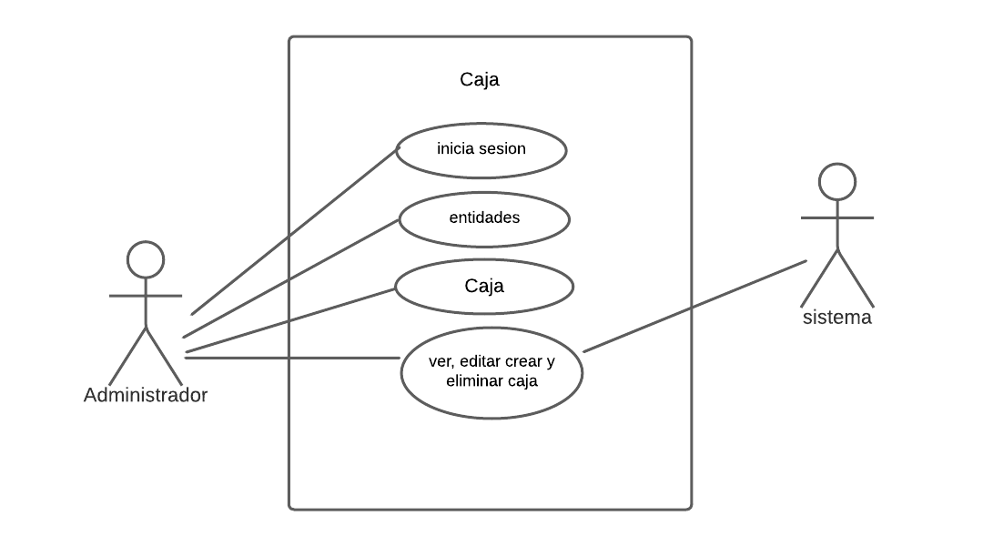

### 10.2.18 Categoría productos

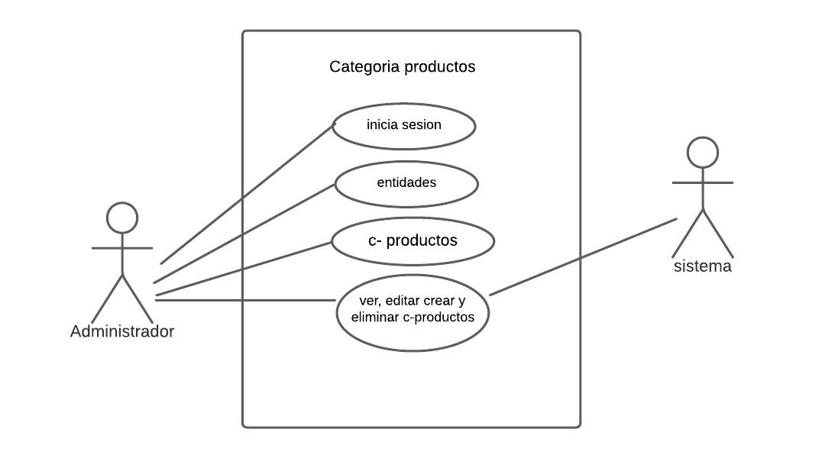

### 10.2.19 Filtro compras

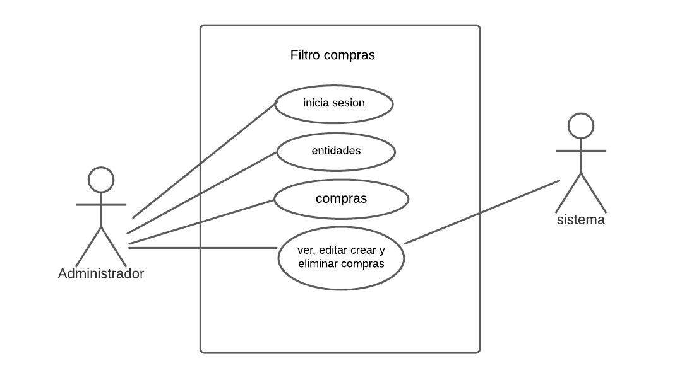

### 10.2.20 Proveedor

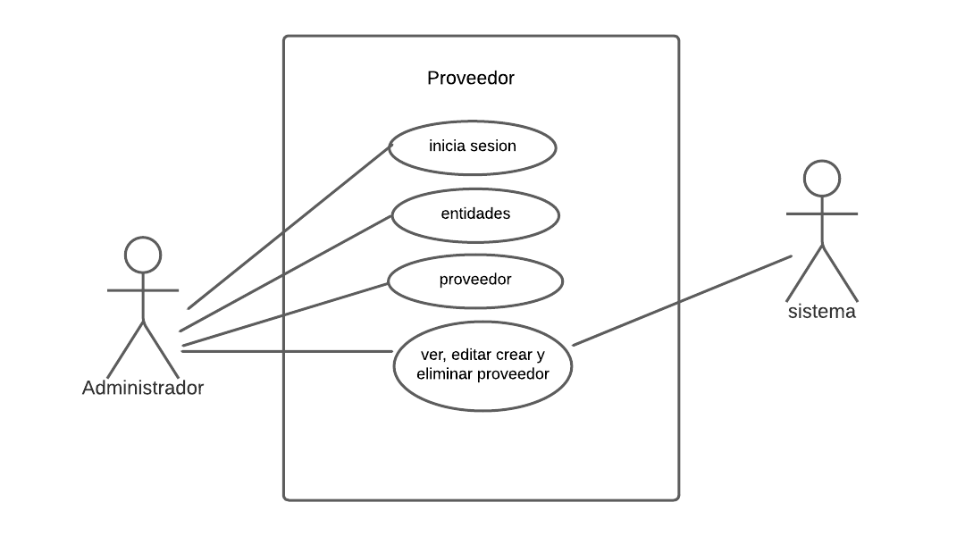

### 10.2.21 Egreso

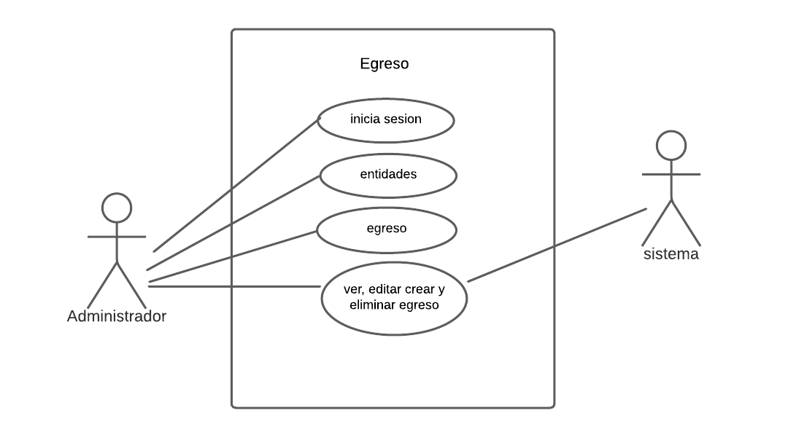

### 10.2.22 Factura ventas

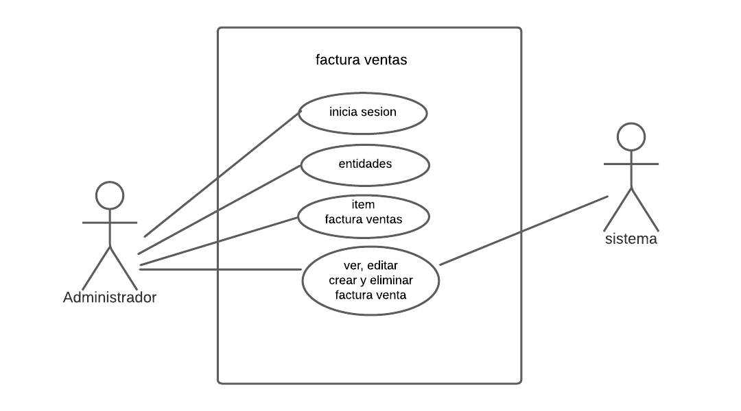

### 10.2.23 Favoritos

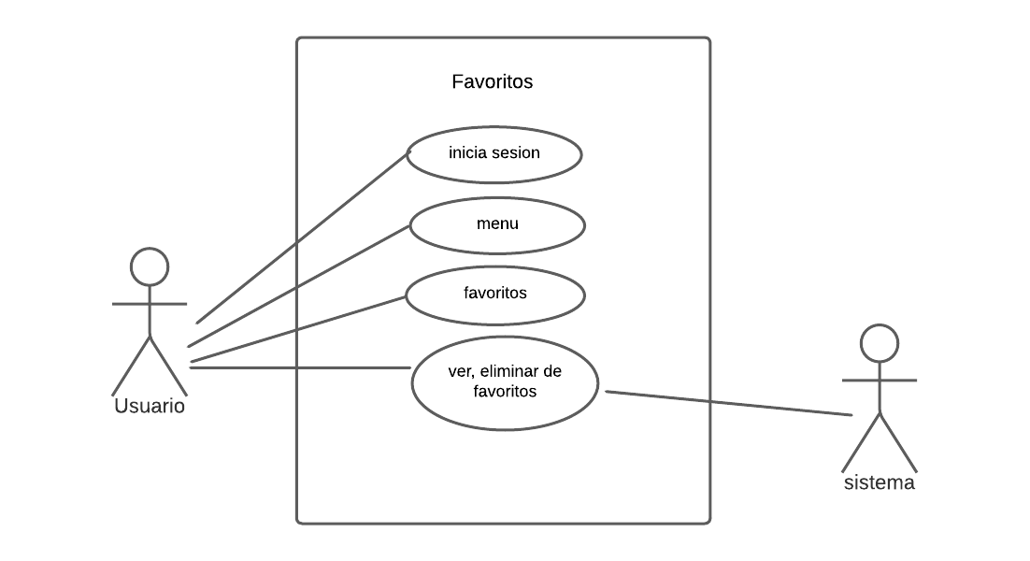

### 10.2.24 Comentarios

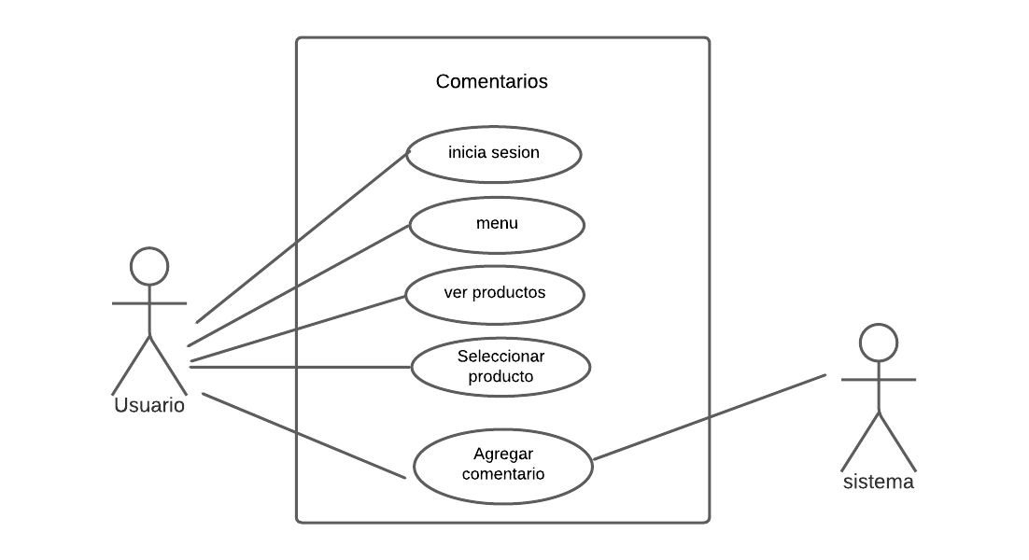

### 10.2.25 Producto Promoción Home

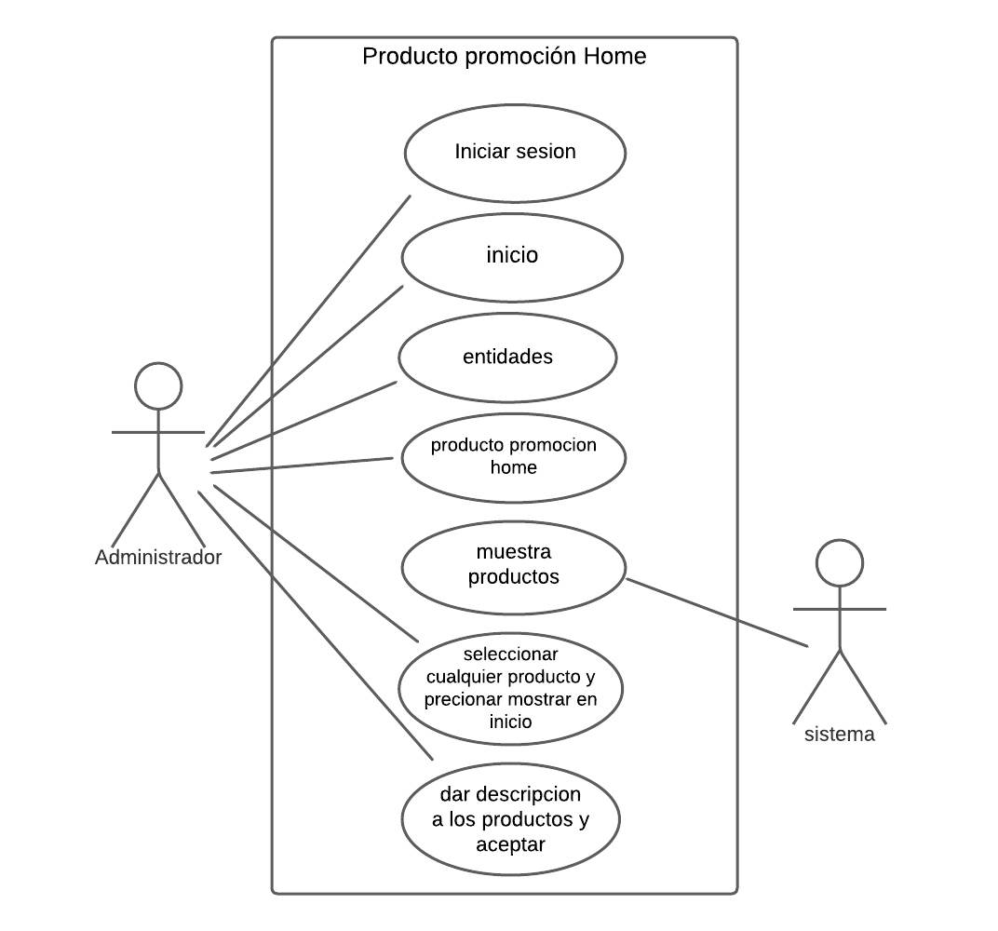

# . HISTORIAS DE USUARIO

| **ID Historia** | | HU 1 | **Nombre** | | Registro en el Sistema | | **Peso** | 5 |
| --- | --- | --- | --- | --- | --- | --- | --- | --- |
| **Caso de Uso** | | CU-10.2.1 Registrar usuario | | | | | | |
| **HISTORIA** | | | | | | | | |
| **ROL** | | Como usuario | | | | | | |
| **FUNCIONALIDAD** | | Deseo registrarme en el aplicativo | | | | | | |
| **RESULTADO** | | Para poder realizar compras. | | | | | | |
| **Flujo Normal** | | 1. El usuario ingresa al aplicativo 2. El sistema presenta la ventana de inicio 3. El usuario selecciona botón cuenta parte derecha superior 4. El usuario selecciona crear cuenta 5. El sistema lanza formulario 6. El usuario llena formulario 7. El sistema valida campos correctos y valida información 8. El sistema crea cuenta y lanza notificación de cuenta registrada | | | | | | |
| **CRITERIOS DE ACEPTACIÓN** | | | | | | | | |
| **#** | **Criterio** | **Condición** | | **Acción** | | **Resultado** | | |
| 1 | Registro exitoso | Si los datos son válidos | | Cuando se presione el botón de registrar en el formulario de Registro | | Se permitirá el registro al sistema y se mostrará el nombre del usuario ingresado. | | |
| 2 | Registro  fallido | Si los campos del formulario son inválidos | | Cuando el usuario digites cada campo | | Se presentará un mensaje de advertencia indicando que los datos son inválidos. | | |
| 5 | Registro  fallido | Si se deja un campo vacío | | Y pase al siguiente campo | | Se presentará un mensaje de advertencia indicando que hay un campo vacío y que es obligatorio. | | |

| **ID Historia** | | HU 2 | **Nombre** | | Iniciar sesión | | **Peso** | 5 |
| --- | --- | --- | --- | --- | --- | --- | --- | --- |
| **Caso de Uso** | | CU-10.2.2 iniciar sesión | | | | | | |
| **HISTORIA** | | | | | | | | |
| **ROL** | | Como usuario | | | | | | |
| **FUNCIONALIDAD** | | Deseo iniciar sesión en el aplicativo | | | | | | |
| **RESULTADO** | | Para poder tener acceso a mi cuenta | | | | | | |
| **Flujo Normal** | | 1. El usuario ingresa al aplicativo 2. El sistema presenta la ventana de inicio 3. El usuario selecciona botón cuenta parte derecha superior 4. El usuario selecciona iniciar sesión 5. El usuario ingresa el nombre de usuario o email, contraseña y presiona el botón iniciar sesión 6. El sistema valida la información y permite el inicio de sesión con los permisos de usuario. | | | | | | |
| **CRITERIOS DE ACEPTACIÓN** | | | | | | | | |
| **#** | **Criterio** | **Condición** | | **Acción** | | **Resultado** | | |
| 1 | Ingreso exitoso | Si los datos son válidos | | Cuando se presione el botón de iniciar sesión en el formulario de login | | Se permitirá el ingreso al sistema y se mostrará la ventana de inicio. | | |
| 2 | Ingreso fallido | Si alguno de los campos es mal digitado | | Cuando se presione el botón de iniciar sesión | | Se presentará un mensaje de advertencia indicando que el inicio de sesión ha fallado y que por favor revise las credenciales | | |

| ID Historia | | HU 3 | Nombre | | Buscar producto por nombre o categoría | | Peso | 5 |
| --- | --- | --- | --- | --- | --- | --- | --- | --- |
| Caso de Uso | | CU-10.2.3 Buscar producto por nombre o categoría | | | | | | |
| **HISTORIA** | | | | | | | | |
| ROL | | Como usuario | | | | | | |
| FUNCIONALIDAD | | Deseo buscar productos por nombre o filtrar por categoría | | | | | | |
| RESULTADO | | Para elegir productos para realizar su respectiva compra | | | | | | |
| Flujo Normal | | 1. El usuario inicia sesión 2. El sistema presenta la página de inicio 3. El usuario accede al menú del lado izquierdo 4. El usuario selecciona ver productos 5. El usuario puede seleccionar buscar por nombre, descripción o filtrar categoría | | | | | | |
| CRITERIOS DE ACEPTACIÓN | | | | | | | | |
| # | Criterio | Condición | | Acción | | Resultado | | |
| 1 | Búsqueda fallida | Si los datos no son correspondientes | | Cuando se presione buscar | | Se lanza mensaje diciendo que el producto o descripción no encontrado | | |
| 2 | Búsqueda exitosa | Si los datos de búsqueda son exitosos | | Cuando se presione buscar | | El sistema mostrará los resultados de los productos respectivos a su búsqueda. | | |

| **ID Historia** | | HU 4 | Nombre | | Agregar productos | | Peso | 5 |
| --- | --- | --- | --- | --- | --- | --- | --- | --- |
| Caso de Uso | | CU-10.2.4 Agregar productos | | | | | | |
| **HISTORIA** | | | | | | | | |
| ROL | | Como usuario | | | | | | |
| FUNCIONALIDAD | | Deseo agregar productos al carrito de compras | | | | | | |
| RESULTADO | | Para realizar su respectiva compra | | | | | | |
| Flujo Normal | | 1. El usuario inicia sesión 2. El sistema presenta la página de inicio 3. El usuario accede al menú del lado izquierdo 4. El usuario selecciona hacer compra 5. El usuario busca productos y los agrega | | | | | | |
| CRITERIOS DE ACEPTACIÓN | | | | | | | | |
| # | Criterio | Condición | | Acción | | Resultado | | |
| 1 | Producto Agregado | Si el producto es agregado al carrito de compras | | Cuando se presione el botón de carrito de compras | | Se permitirá visualizar el producto agregado | | |
| 2 | Producto no agregado | Si el producto no es agregado al carrito de compras | | Cuando se presione el botón de agregar | | Se presentará un mensaje de advertencia indicando que el producto está agotado o inexistente. | | |

# 

| **ID Historia** | | HU 5 | **Nombre** | | Carrito de compra | | **Peso** | 5 |
| --- | --- | --- | --- | --- | --- | --- | --- | --- |
| **Caso de Uso** | | CU-01.5 Carrito de compras | | | | | | |
| **HISTORIA** | | | | | | | | |
| **ROL** | | Como usuario | | | | | | |
| **FUNCIONALIDAD** | | Deseo acceder al carrito de compras | | | | | | |
| **RESULTADO** | | Para efectuar mi pedido | | | | | | |
| **Flujo Normal** | | 1. El usuario inicia sesión 2. El sistema presenta la página de inicio 3. El usuario accede al menú del lado izquierdo 4. El usuario selecciona hacer compra 5. El usuario agrega productos 6. El usuario selecciona en la parte superior derecha ver carrito 7. El usuario en él puede agregar más cantidad del producto o eliminar 8. El usuario confirma pedido 9. El usuario selecciona método de pago y efectúa la compra 10. El usuario realiza el pedido y selecciona la dirección | | | | | | |
| **CRITERIOS DE ACEPTACIÓN** | | | | | | | | |
| **#** | **Criterio** | **Condición** | | **Acción** | | **Resultado** | | |
| 1 | Pago efectuado | Si el pago es exitoso | | Cuando se presione el botón de guardar | | Aparecerá la ventana de mis pedidos y podrá realizar el pedido ya pagado | | |
| 2 | Pago defectuoso | Si el pago no es concretado | | Cuando se presione el botón de guardar | | Se presentará un mensaje de que dirá que error al pagar | | |
| 3 | Método de pago no disponible | Si el usuario selecciona un método de pago | | Cuando se presione el botón de guardar | | Saldrá mensaje informando que el método de pago no disponible por el momento | | |
| 4 | Aumento de cantidad exitoso | si la cantidad del producto aumenta | | cuando se presione el icono sumar | | se actualizará el estado de la cantidad del producto. | | |
| 5 | Disminución de cantidad Exitoso | Si la cantidad del producto disminuye. | | cuando se presione el icono restar | | se actualizará el estado de la cantidad del producto. | | |

| **ID Historia** | | HU 7 | **Nombre** | | Realizar pedido | | **Peso** | 5 |
| --- | --- | --- | --- | --- | --- | --- | --- | --- |
| **Caso de Uso** | | CU-10.2.6 Realizar pedido | | | | | | |
| **HISTORIA** | | | | | | | | |
| **ROL** | | Como usuario | | | | | | |
| **FUNCIONALIDAD** | | Deseo realizar el pedido después de haber efectuado la compra | | | | | | |
| **RESULTADO** | | Para poder diligenciar la dirección y recibir los productos | | | | | | |
| **Flujo Normal** | | 1. El usuario inicia sesión 2. El sistema presenta la página de inicio 3. El usuario accede al menú del lado izquierdo 4. El usuario selecciona mis pedidos 5. El usuario selecciona realizar pedido 6. El usuario ingresa dirección donde quiere recibir el pedido 7. El sistema debe de mostrar en pantalla que el producto va camino hacia tu casa 8. El usuario apenas reciba el pedido puede confirmar el pedido | | | | | | |
| **CRITERIOS DE ACEPTACIÓN** | | | | | | | | |
| **#** | **Criterio** | **Condición** | | **Acción** | | **Resultado** | | |
| 1 | Pedido  Realizado | Si el pedido aparece camino hacia tu casa | | Cuando le de realizar pedido | | Se permitirá visualizar un sistema que confirmara si el pedido ya fue entregado | | |
| 2 | Pedido no realizado | Si el pedido no se ha concretado | | Cuando puede realizar dentro de las horas establecidas | | Se permitirá al usuario poder apelar por su pedido y hacer su reembolso | | |

# 

| **ID Historia** | | HU 7 | **Nombre** | | Ajustes de la cuenta | | **Peso** | 5 |
| --- | --- | --- | --- | --- | --- | --- | --- | --- |
| **Caso de Uso** | | CU-10.2.1 Ajustes de la cuenta | | | | | | |
| **HISTORIA** | | | | | | | | |
| **ROL** | | Como usuario | | | | | | |
| **FUNCIONALIDAD** | | Deseo editar los datos de mi cuenta | | | | | | |
| **RESULTADO** | | Para tener actualizar mi información | | | | | | |
| **Flujo Normal** | | 1. El usuario inicia sesión 2. El sistema presenta la página de inicio 3. El usuario selecciona cuenta en l aparte superior derecha 4. El usuario selecciona ajustes 5. El usuario puede guardar los cambios de los datos de información de la cuenta 6. El sistema valida que la información de los campos sea correcta con lo solicitado y se cambiarán | | | | | | |
| **CRITERIOS DE ACEPTACIÓN** | | | | | | | | |
| **#** | **Criterio** | **Condición** | | **Acción** | | **Resultado** | | |
| 1 | Datos guardados | Si los datos son válidos | | Cuando se presione el botón de guardar | | Se presentará un mensaje de ajustes guardados | | |
| 2 | Falla al guardar | Si los datos son inválidos | | No se habilita el botón de guardar | | Se presentará un mensaje de advertencia indicando que los campos deben ser obligatorios y requeridos con sus validaciones. | | |

| ID Historia | | HU 8 | Nombre | | Factura y recompra | | Peso | 5 |
| --- | --- | --- | --- | --- | --- | --- | --- | --- |
|  | |  |  | |  | |  |  |
| Caso de Uso | | CU-10.28 Factura y recompra | | | | | | |
| HISTORIA | | | | | | | | |
| ROL | | Como usuario | | | | | | |
| FUNCIONALIDAD | | Deseo poder ver mis facturas y seleccionarlas | | | | | | |
| RESULTADO | | Para visualizar o hacer recompra de los mismos productos | | | | | | |
| Flujo Normal | | 1. El usuario inicia sesión 2. El sistema presenta la página de inicio 3. El usuario en el menú de la parte izquierda 4. El usuario selecciona Mis facturas 5. El usuario visualiza las facturas realizadas 6. El usuario puede hacer clic en alguna de ellas y realizar recompra 7. El usuario selecciona de nuevo el método de pago 8. El sistema realiza su respectivo pedido | | | | | | |
| CRITERIOS DE ACEPTACIÓN | | | | | | | | |
| # | Criterio | Condición | | Acción | | Resultado | | |
| 1 | Ningún registro de facturas | Si no se ha efectuado alguna compra | | Cuando se presione mis facturas | | Se presentará un mensaje informando que no tiene facturas hechas | | |
| 2 | Recompra exitosa | Si se efectúa el método de pago | | cuando ya se haya realizado el pedido | | El usuario podrá ver en mensaje que la recompra a sido exitosa | | |
| 3 | Recompra fallida | Si la recompra es fallida | | Cuando la recompra no se realice | | El usuario verá en pantalla los motivos por los cuales no se realizó el pago | | |

| **ID Historia** | | HU 9 | **Nombre** | | Restablecer contraseña | | **Peso** | 5 |
| --- | --- | --- | --- | --- | --- | --- | --- | --- |
| **Caso de Uso** | | CU-10.2.9 Restablecer contraseña | | | | | | |
| **HISTORIA** | | | | | | | | |
| **ROL** | | Como usuario | | | | | | |
| **FUNCIONALIDAD** | | Deseo poder restablecer mi contraseña en caso de ser olvidada | | | | | | |
| **RESULTADO** | | Para ingresar con mis respectivos datos | | | | | | |
| **Flujo Normal** | | 1. El usuario ingresa a la aplicativo 2. El usuario selecciona cuenta en la parte superior derecha 3. El usuario selecciona iniciar sesión 4. El usuario selecciona he olvidado la contraseña 5. El usuario ingresa el correo electrónico 6. El sistema valida y manda restablecimiento de contraseña al correo 7. El usuario verifica el email y sigue los pasos a ingresar nueva contraseña 8. El sistema hace cambio de contraseña 9. El usuario inicia sesión con la nueva contraseña | | | | | | |
| **CRITERIOS DE ACEPTACIÓN** | | | | | | | | |
| **#** | **Criterio** | **Condición** | | **Acción** | | **Resultado** | | |
| 1 | Correo invalido | Si el correo no coincide con una dirección de correo electrónico existente | | Cuando se presione el botón de restablecer la contraseña | | El sistema arrojará mensaje diciendo su correo no es válido | | |
| 2 | Correo valido | Si el correo es válido | | Cuando se presione el botón restablecer la contraseña | | Se presentará un mensaje diciendo que verifique el email y siga los pasos | | |
| 3 | Error al cambiar contraseña | Si el usuario ingresa la contraseña nueva y no coincide con la confirmada | | Cuando se presione el botón establecer contraseña | | El sistema arrojará mensaje diciendo que las contraseñas no son iguales | | |
| 4 | Cambio de contraseña exitoso | Si el usuario ingresa la nueva contraseña y la confirma | | Cuando se presione el botón establecer contraseña | | El sistema arrojará mensaje diciendo que contraseña establecida exitosamente | | |

| **ID Historia** | | HU 10 | **Nombre** | | Reembolso | | **Peso** | 5 |
| --- | --- | --- | --- | --- | --- | --- | --- | --- |
| **Caso de Uso** | | CU-10.2.10 | | | | | | |
| **HISTORIA** | | | | | | | | |
| **ROL** | | Como usuario | | | | | | |
| **FUNCIONALIDAD** | | Deseo poder realizar reembolso en caso de no recibir mi pedido | | | | | | |
| **RESULTADO** | | Para no perder mi dinero y estar satisfecho con el servicio | | | | | | |
| **Flujo Normal** | | 1. El usuario inicia sesión 2. El usuario selecciona el menú en la parte izquierda 3. El usuario se dirige a reembolso 4. El usuario sigue los pasos del reembolso 5. El administrador valida reembolso 6. El usuario recibe su reembolso | | | | | | |
| **CRITERIOS DE ACEPTACIÓN** | | | | | | | | |
| **#** | **Criterio** | **Condición** | | **Acción** | | **Resultado** | | |
| 1 | Reembolso exitoso | Si el dinero es entregado | | Cuando el administrador haya aprobado la sugerencia | | El sistema arrojará mensaje del dinero devuelto a su cuenta respectiva | | |

# 

| **ID Historia** | | HU 11 | **Nombre** | | Cambio de idioma | | **Peso** | 5 |
| --- | --- | --- | --- | --- | --- | --- | --- | --- |
| **Caso de Uso** | | CU-10.2.11 Cambio de idioma | | | | | | |
| **HISTORIA** | | | | | | | | |
| **ROL** | | Como usuario | | | | | | |
| **FUNCIONALIDAD** | | Deseo poder cambiar el idioma del aplicativo | | | | | | |
| **RESULTADO** | | Para satisfacerme en mis idiomas | | | | | | |
| **Flujo Normal** | | 1. El usuario inicia sesión 2. El usuario en la parte superior derecha 3. El usuario selecciona idioma 4. El usuario cambia el idioma al inglés o por defecto el español 5. El sistema cambia el aplicativo al idioma seleccionado | | | | | | |
| **CRITERIOS DE ACEPTACIÓN** | | | | | | | | |
| **#** | **Criterio** | **Condición** | | **Acción** | | **Resultado** | | |
| 1 | Resultado exitoso | Si el cambio de idioma es exitoso | | Cuando se seleccione el respectivo lenguaje | | El sistema deberá permitir tener su aplicativo completo en el idioma seleccionado | | |
| 2 | Resultado fallido | Si el cambio de idioma es fallido | | Cuando se seleccione el respectivo lenguaje | | El sistema deberá mostrar mensaje de error en el sistema | | |

| **ID Historia** | | HU 12 | **Nombre** | | Ver estado del pedido | | **Peso** | 5 |
| --- | --- | --- | --- | --- | --- | --- | --- | --- |
| **Caso de Uso** | | CU-10.2.12 Ver estado del pedido | | | | | | |
| **HISTORIA** | | | | | | | | |
| **ROL** | | Yo como usuario | | | | | | |
| **FUNCIONALIDAD** | | Deseo poder ver en qué estado está mi pedido | | | | | | |
| **RESULTADO** | | Para tener información sobre la entrega | | | | | | |
| **Flujo Normal** | | 1. El usuario inicia sesión 2. El sistema presenta la página de inicio 3. El usuario en el menú de la parte izquierda 4. El usuario selecciona mis pedidos 5. El usuario visualiza el estado del pedido 6. El usuario puede terminar el estado cuando el pedido lo ha recibido | | | | | | |
| **CRITERIOS DE ACEPTACIÓN** | | | | | | | | |
| **#** | **Criterio** | **Condición** | | **Acción** | | **Resultado** | | |
| 1 | No aparece estado del pedido | Si el pedido no se presenta con estado de notificación | | Cuando se ingrese a la sección de pedidos y no tiene estado | | Se efectuará la factura, haciendo entender que ya ha sido entregado | | |

| **ID Historia** | | HU 13 | **Nombre** | | Gestión de usuarios | | **Peso** | 5 |
| --- | --- | --- | --- | --- | --- | --- | --- | --- |
| **Caso de Uso** | | CU-10.2.13 Gestión de usuarios | | | | | | |
| **HISTORIA** | | | | | | | | |
| **ROL** | | Yo como administrador | | | | | | |
| **FUNCIONALIDAD** | | Deseo poder editar, eliminar, crear y visualizar usuario | | | | | | |
| **RESULTADO** | | Para mantener un registro del aplicativo | | | | | | |
| **Flujo Normal** | | 1. El administrador inicia sesión 2. El administrador en la parte superior derecha selecciona Administración 3. El administrador selecciona Gestión de usuarios 4. El administrador visualiza los usuarios | | | | | | |
| **CRITERIOS DE ACEPTACIÓN** | | | | | | | | |
| **#** | **Criterio** | **Condición** | | **Acción** | | **Resultado** | | |
| 1 | Error al ingresar | Si no aparecen la lista de usuarios registrados | | Cuando se seleccione gestión de usuarios | | El sistema arrojará error en el sistema | | |
| 1 | Registro  exitoso | Si los datos son correctos | | Cuando se seleccione la opción de guardar | | El sistema guardará de manera exitosa el producto creado. | | |
| 2 | Registro  fallido | Si los datos son incorrectos | | Cuando se seleccione la opción guardar | | El sistema mostrará un mensaje en modo advertencia de que no se pudo crear el usuario. | | |
| 2 | Editar usuario  fallido | Si el usuario no puede ser editado | | Cuando se seleccione la opción guardar | | El sistema debe validar los campos ingresados y mostrar el error en algún campo mal digitado o que haya quedado en blanco | | |
| 3 | Editar usuario  exitoso | Si el usuario es editado | | Cuando se seleccione la opción guardar | | El sistema guardará de manera exitosa el usuario editado. | | |
| 4 | Consulta exitosa | Si el usuario es consultado | | Cuando se seleccione el usuario | | El sistema mostrará de manera exitosa el usuario seleccionado | | |
| 5 | Eliminar usuario exitoso | Si el usuario es eliminado | | Cuando se seleccione la opción de eliminar | | El sistema mostrará un mensaje que el usuario fue eliminado con éxito | | |

# 

| **ID Historia** | | HU 14 | **Nombre** | | Pedidos | | **Peso** | 5 |
| --- | --- | --- | --- | --- | --- | --- | --- | --- |
| **Caso de Uso** | | CU-10.2.14 Pedidos | | | | | | |
| **HISTORIA** | | | | | | | | |
| **ROL** | | Yo como administrador | | | | | | |
| **FUNCIONALIDAD** | | Deseo poder visualizar los pedidos | | | | | | |
| **RESULTADO** | | Para mantener un registro del aplicativo | | | | | | |
| **Flujo Normal** | | 1. El administrador inicia sesión 2. El administrador en la parte superior derecha selecciona entidades 3. El administrador selecciona pedidos 4. El administrador visualiza los pedidos 5. El administrador filtra los pedidos | | | | | | |
| **CRITERIOS DE ACEPTACIÓN** | | | | | | | | |
| **#** | **Criterio** | **Condición** | | **Acción** | | **Resultado** | | |
| 1 | Pedidos no encontrados | Si no aparecen la lista de pedidos | | Cuando se seleccione filtrar pedidos y no sean encontrados | | El sistema arrojará mensaje diciendo ningún pedido encontrado | | |

| **ID Historia** | | HU 15 | **Nombre** | | Gestión productos | | **Peso** | 5 |
| --- | --- | --- | --- | --- | --- | --- | --- | --- |
| **Caso de Uso** | | CU-10.2.15 Gestión productos | | | | | | |
| **HISTORIA** | | | | | | | | |
| **ROL** | | Yo como administrador | | | | | | |
| **FUNCIONALIDAD** | | Deseo poder editar, visualizar, eliminar y crear productos | | | | | | |
| **RESULTADO** | | Para mantener actualizado el aplicativo con producto en venta y todo al día | | | | | | |
| **Flujo Normal** | | 1. El administrador inicia sesión 2. El administrador en la parte superior derecha selecciona entidades 3. El administrador selecciona productos 4. El administrador visualiza los productos 5. El administrador editar, visualizar, eliminar y crear productos | | | | | | |
| **CRITERIOS DE ACEPTACIÓN** | | | | | | | | |
| **#** | **Criterio** | **Condición** | | **Acción** | | **Resultado** | | |
| 1 | Producto exitoso creado | Si el producto es creado | | Cuando se seleccione la opción guardar | | El sistema guardará de manera exitosa el producto creado y mostrará el número identificador del producto. | | |
| 2 | Producto creado  fallido | Si el producto no pudo ser creado | | Cuando se seleccione la opción guardar | | El sistema mostrará un mensaje en modo advertencia de que no se pudo crear el producto. | | |
| 2 | Editar producto  fallido | Si el producto no puede ser editado | | Cuando se seleccione la opción guardar | | El sistema debe validar los campos ingresados y mostrar el error en algún campo mal digitado o que haya quedado en blanco | | |
| 3 | Editar producto exitoso | Si el producto es editado | | Cuando se seleccione la opción guardar | | El sistema guardará de manera exitosa el producto editado. | | |
| 4 | Visualización exitosa | Si el producto es consultado | | Cuando se seleccione el producto | | El sistema mostrará de manera exitosa el producto seleccionado | | |
| 5 | Eliminar producto exitoso | Si el producto es eliminado | | Cuando se seleccione la opción de eliminar | | El sistema mostrará un mensaje que el producto fue eliminado con éxito | | |

| **ID Historia** | | HU 16 | **Nombre** | | Notificaciones | |  |  |
| --- | --- | --- | --- | --- | --- | --- | --- | --- |
| **Caso de Uso** | | CU-10.2.16 Notificaciones | | | | | | |
| **HISTORIA** | | | | | | | | |
| **ROL** | | Yo como administrador | | | | | | |
| **FUNCIONALIDAD** | | Deseo poder editar, visualizar, eliminar y crear notificaciones | | | | | | |
| **RESULTADO** | | Para tener enterado con el estado de los pedidos al usuario | | | | | | |
| **Flujo Normal** | | 1. El administrador inicia sesión 2. El administrador en la parte superior derecha selecciona entidades 3. El administrador selecciona notificaciones 4. El administrador visualiza las notificaciones 5. El administrador editar, visualizar, eliminar y crear notificaciones | | | | | | |
| **CRITERIOS DE ACEPTACIÓN** | | | | | | | | |
| **#** | **Criterio** | **Condición** | | **Acción** | | **Resultado** | | |
| 1 | notificaciones no creado | Si la notificación no es creada | | Cuando se seleccione crear notificación | | El sistema arrojará mensaje diciendo no se puede crear con un mismo identificador | | |

# 

| **ID Historia** | | HU 17 | **Nombre** | | Caja | | **Peso** | 4 |
| --- | --- | --- | --- | --- | --- | --- | --- | --- |
| **Caso de Uso** | | CU-10.2.17 Caja | | | | | | |
| **HISTORIA** | | | | | | | | |
| **ROL** | | Yo como administrador | | | | | | |
| **FUNCIONALIDAD** | | Deseo poder editar, visualizar, eliminar y crear Caja | | | | | | |
| **RESULTADO** | | Para tener un registro de ventas en el día | | | | | | |
| **Flujo Normal** | | 1. El administrador inicia sesión 2. El administrador en la parte superior derecha selecciona entidades 3. El administrador selecciona Caja 4. El administrador visualiza las Cajas creadas 5. El administrador editar, visualizar, eliminar y crea Cajas | | | | | | |
| **CRITERIOS DE ACEPTACIÓN** | | | | | | | | |
| **#** | **Criterio** | **Condición** | | **Acción** | | **Resultado** | | |
| 1 | Caja no creada | Si la Caja no es creada | | Cuando se seleccione crear Caja | | El sistema arrojará mensaje diciendo no se puede crear con un mismo identificador | | |
| 2 | Editar Caja | Si la caja no puede ser editada | | Cuando se de guardar cambios | | El sistema debe validar los campos ingresados y mostrar el error en algún campo mal digitado | | |
| 3 | Caja eliminada | Si la caja es eliminada | | Cuando el administrador seleccione eliminar | | El sistema deberá arrojar mensaje diciendo que la caja ha sido eliminada correctamente | | |
| 4 | Caja no eliminada | Si la caja no puede ser eliminada | | Cuando el administrador seleccione eliminar | | El sistema deberá mostrar el error en pantalla de lo ocurrido | | |

| **ID Historia** | | HU 18 | **Nombre** | | Categoría productos | | **Peso** | 4 |
| --- | --- | --- | --- | --- | --- | --- | --- | --- |
| **Caso de Uso** | | CU-10.2.18 Categoría productos | | | | | | |
| **HISTORIA** | | | | | | | | |
| **ROL** | | Yo como administrador | | | | | | |
| **FUNCIONALIDAD** | | Deseo poder editar, visualizar, eliminar y crear Categoría de productos | | | | | | |
| **RESULTADO** | | Para presentarle una mejor experiencia al usuario y que busque sus productos organizados en categorías | | | | | | |
| **Flujo Normal** | | 1. El administrador inicia sesión 2. El administrador en la parte superior derecha selecciona entidades 3. El administrador selecciona Categoría producto 4. El administrador visualiza las Categorías de los productos 5. El administrador editar, visualizar, eliminar y crea Categorías | | | | | | |
| **CRITERIOS DE ACEPTACIÓN** | | | | | | | | |
| **#** | **Criterio** | **Condición** | | **Acción** | | **Resultado** | | |
| 1 | Categoría o creada | Si la Categoría es creada | | Cuando se seleccione crear Categoría | | El sistema arrojará mensaje diciendo que la categoría se creó con éxito | | |
| 2 | Categoría no creada | Si la Categoría no es creada | | Cuando se seleccione crear Categoría | | El sistema arrojará mensaje diciendo no se puede crear con un mismo identificador | | |
| 3 | Editar Categoría | Si la Categoría no puede ser editada | | Cuando se de guardar cambios | | El sistema debe validar los campos ingresados y mostrar el error en algún campo mal digitado | | |
| 4 | Categoría eliminada | Si la Categoría es eliminada | | Cuando el administrador seleccione eliminar | | El sistema deberá arrojar mensaje diciendo que la categoría ha sido eliminada correctamente | | |
| 5 | Categoría no eliminada | Si la Categoría no puede ser eliminada | | Cuando el administrador seleccione eliminar | | El sistema deberá mostrar el error en pantalla de lo ocurrido | | |

| **ID Historia** | | HU 19 | **Nombre** | | Filtro compras | | **Peso** | 4 |
| --- | --- | --- | --- | --- | --- | --- | --- | --- |
| **Caso de Uso** | | CU-10.2.19 Filtro compras | | | | | | |
| **HISTORIA** | | | | | | | | |
| **ROL** | | Yo como administrador | | | | | | |
| **FUNCIONALIDAD** | | Deseo poder editar, visualizar, eliminar y crear Compra | | | | | | |
| **RESULTADO** | | Para tener las compras realizadas por los usuarios en los días y así comprobar los estados de las facturas | | | | | | |
| **Flujo Normal** | | 1. El administrador inicia sesión 2. El administrador en la parte superior derecha selecciona entidades 3. El administrador selecciona Compra 4. El administrador visualiza las Compras 5. El administrador editar, visualizar, eliminar y crea Compras | | | | | | |
| **CRITERIOS DE ACEPTACIÓN** | | | | | | | | |
| **#** | **Criterio** | **Condición** | | **Acción** | | **Resultado** | | |
| 1 | Compra no creada | Si la Compra no es creada | | Cuando se seleccione crear Compra | | El sistema arrojará mensaje diciendo no se puede crear con un mismo identificador | | |
| 2 | Compra eliminada | Si la Compra es eliminada | | Cuando el administrador seleccione eliminar | | El sistema deberá arrojar mensaje diciendo que la Compra ha sido eliminada correctamente | | |
| 3 | Compra no eliminada | Si la Compra no puede ser eliminada | | Cuando el administrador seleccione eliminar | | El sistema deberá mostrar el error en pantalla de lo ocurrido | | |

| **ID Historia** | | HU 20 | **Nombre** | | Proveedor | | **Peso** | 4 |
| --- | --- | --- | --- | --- | --- | --- | --- | --- |
| **Caso de Uso** | | CU-10.2.20 Proveedor | | | | | | |
| **HISTORIA** | | | | | | | | |
| **ROL** | | Yo como administrador | | | | | | |
| **FUNCIONALIDAD** | | Deseo poder editar, visualizar, eliminar y crear Proveedores de productos | | | | | | |
| **RESULTADO** | | Para así tener registradas de los proveedores encargados de cada tipo de surtidos | | | | | | |
| **Flujo Normal** | | 1. El administrador inicia sesión 2. El administrador en la parte superior derecha selecciona entidades 3. El administrador selecciona Proveedor 4. El administrador visualiza los Proveedores de los productos 5. El administrador editar, visualizar, eliminar y crea Proveedores | | | | | | |
| **CRITERIOS DE ACEPTACIÓN** | | | | | | | | |
| **#** | **Criterio** | **Condición** | | **Acción** | | **Resultado** | | |
| 1 | Proveedor no creado | Si el proveedor no es creado | | Cuando se seleccione crear proveedor | | El sistema arrojará mensaje diciendo no se puede crear con un mismo identificador | | |
| 2 | Editar proveedor | Si el proveedor no puede ser editada | | Cuando se de guardar cambios | | El sistema debe validar los campos ingresados y mostrar el error en algún campo mal digitado | | |
| 3 | proveedor eliminado | Si el proveedor es eliminado | | Cuando el administrador seleccione eliminar | | El sistema deberá arrojar mensaje diciendo que el proveedor ha sido eliminado correctamente | | |
| 4 | proveedor no eliminado | Si el proveedor no puede ser eliminada | | Cuando el administrador seleccione eliminar | | El sistema deberá mostrar el error en pantalla de lo ocurrido | | |

| **ID Historia** | | HU 21 | **Nombre** | | Egreso | | **Peso** | 4 |
| --- | --- | --- | --- | --- | --- | --- | --- | --- |
| **Caso de Uso** | | CU-10.2.21 Egreso | | | | | | |
| **HISTORIA** | | | | | | | | |
| **ROL** | | Yo como administrador | | | | | | |
| **FUNCIONALIDAD** | | Deseo poder editar, visualizar, eliminar y crear Egresos de productos | | | | | | |
| **RESULTADO** | | Para así tener registrados los gastos que se haga en caso de emergencia | | | | | | |
| **Flujo Normal** | | 1. El administrador inicia sesión 2. El administrador en la parte superior derecha selecciona entidades 3. El administrador selecciona Egresó 4. El administrador visualiza los egresos 5. El administrador editar, visualizar, eliminar y crea Egresos | | | | | | |
| **CRITERIOS DE ACEPTACIÓN** | | | | | | | | |
| **#** | **Criterio** | **Condición** | | **Acción** | | **Resultado** | | |
| 1 | Egreso no creado | Si el egreso no es creado | | Cuando se seleccione crear egreso | | El sistema arrojará mensaje diciendo no se puede crear con un mismo identificador | | |
| 2 | Editar egreso | Si el egreso no puede ser editada | | Cuando se de guardar cambios | | El sistema debe validar los campos ingresados y mostrar el error en algún campo mal digitado | | |
| 3 | egreso eliminado | Si el egreso es eliminado | | Cuando el administrador seleccione eliminar | | El sistema deberá arrojar mensaje diciendo que el egreso ha sido eliminado correctamente | | |
| 4 | egreso no eliminado | Si el egreso no puede ser eliminada | | Cuando el administrador seleccione eliminar | | El sistema deberá mostrar el error en pantalla de lo ocurrido | | |

| **ID Historia** | | HU 22 | **Nombre** | | Factura ventas | | **Peso** | 4 |
| --- | --- | --- | --- | --- | --- | --- | --- | --- |
| **Caso de Uso** | | CU-10.2.22 Factura ventas | | | | | | |
| **HISTORIA** | | | | | | | | |
| **ROL** | | Yo como administrador | | | | | | |
| **FUNCIONALIDAD** | | Deseo poder editar, visualizar, eliminar y crear facturas de ventas | | | | | | |
| **RESULTADO** | | Para tener registrado las facturas que se haya hecho a los usuarios sobre las ventas realizadas | | | | | | |
| **Flujo Normal** | | 1. El administrador inicia sesión 2. El administrador en la parte superior derecha selecciona entidades 3. El administrador selecciona Factura ventas 4. El administrador visualiza las facturas de ventas 5. El administrador editar, visualizar, eliminar y crea facturas | | | | | | |
| **CRITERIOS DE ACEPTACIÓN** | | | | | | | | |
| **#** | **Criterio** | **Condición** | | **Acción** | | **Resultado** | | |
| 1 | Factura no creada | Si la factura no es creada | | Cuando se seleccione crear factura | | El sistema arrojará mensaje diciendo no se puede crear con un mismo identificador | | |
| 2 | Editar factura | Si la factura no puede ser editada | | Cuando se de guardar cambios | | El sistema debe validar los campos ingresados y mostrar el error en algún campo mal digitado | | |
| 3 | factura eliminada | Si la factura es eliminada | | Cuando el administrador seleccione eliminar | | El sistema deberá arrojar mensaje diciendo que la factura ha sido eliminada correctamente | | |
| 4 | factura no eliminada | Si la factura no puede ser eliminada | | Cuando el administrador seleccione eliminar | | El sistema deberá mostrar el error en pantalla de lo ocurrido | | |

| **ID Historia** | | HU 23 | **Nombre** | | Favoritos | | **Peso** | 4 |
| --- | --- | --- | --- | --- | --- | --- | --- | --- |
| **Caso de Uso** | | CU-10.2.23 Favoritos | | | | | | |
| **HISTORIA** | | | | | | | | |
| **ROL** | | Yo como usuario | | | | | | |
| **FUNCIONALIDAD** | | Deseo poder elegir como favoritos a los productos que frecuentemente compró y así tenerlos en una pestaña diferente | | | | | | |
| **RESULTADO** | | Para no tener que volver a buscar un producto | | | | | | |
| **Flujo Normal** | | 1. El Usuario inicia sesión 2. El Usuario en la parte izquierda en la sección de menú 3. El Usuario selecciona Favoritos 4. El Usuario visualiza los productos como favoritos 5. El Usuario puede hacer su respectiva compra | | | | | | |
| **CRITERIOS DE ACEPTACIÓN** | | | | | | | | |
| **#** | **Criterio** | **Condición** | | **Acción** | | **Resultado** | | |
| 1 | Favoritos ya agregados | Si el producto no es agregado | | Cuando se marque como favorito | | El sistema arrojará mensaje diciendo que se quitó de favoritos | | |
| 2 | Agregar a favoritos | Si el producto es agregado | | Cuando se marque como favorito | | El sistema debe de arrojar mensaje diciendo que producto agregado como favorito | | |

| **ID Historia** | | HU 24 | **Nombre** | | Comentarios | | **Peso** | 4 |
| --- | --- | --- | --- | --- | --- | --- | --- | --- |
| **Caso de Uso** | | CU-10.2.24 Comentarios | | | | | | |
| **HISTORIA** | | | | | | | | |
| **ROL** | | Yo como usuario | | | | | | |
| **FUNCIONALIDAD** | | Deseo poder agregar un comentario a algún producto que quiera | | | | | | |
| **RESULTADO** | | Para poder dar recomendaciones o felicitar por el desempeño | | | | | | |
| **Flujo Normal** | | 1. El Usuario inicia sesión 2. El Usuario en la parte izquierda en la sección de menú 3. El Usuario selecciona ver productos 4. El Usuario selecciona algún producto 5. El Usuario se desplaza hacia abajo 6. El Usuario crea comentario | | | | | | |
| **CRITERIOS DE ACEPTACIÓN** | | | | | | | | |
| **#** | **Criterio** | **Condición** | | **Acción** | | **Resultado** | | |
| 1 | Comentario creado | Si el comentario es creado | | Cuando se seleccione guardar comentario | | El sistema arrojará mensaje diciendo que comentario guardado | | |
| 2 | Comentario no guardado | Si el comentario no es guardado | | Cuando se seleccione guardar comentario | | El sistema debe de arrojar mensaje informando la situación presentada. | | |

| **ID Historia** | | HU 25 | **Nombre** | | Producto promoción Home | | **Peso** | 5 |
| --- | --- | --- | --- | --- | --- | --- | --- | --- |
| **Caso de Uso** | | CU-10.2.25- Producto promoción Home | | | | | | |
| **HISTORIA** | | | | | | | | |
| **ROL** | | Como administrador | | | | | | |
| **FUNCIONALIDAD** | | Deseo poder agregar los descuentos de los productos en oferta | | | | | | |
| **RESULTADO** | | Para que los clientes estén informados sobre los descuentos vigentes. | | | | | | |
| **Flujo Normal** | | 1. El Administrador inicia sesión 2. El Administrador pulsa en el botón entidades 3. El Administrador selecciona el botón producto promoción Home. 4. El Administrador selecciona algún producto. 5. El Administrador presiona el botón mostrar en el inicio. 6. El Administrador da una descripción del producto. 7. El Administrador da en el botón aceptar. | | | | | | |
| **CRITERIOS DE ACEPTACIÓN** | | | | | | | | |
| **#** | **Criterio** | **Condición** | | **Acción** | | **Resultado** | | |
| 1 | Producto Promoción Éxito | si el producto a presentar en promoción es agregado | | cuando se presione el botón aceptar | | el sistema deberá mostrar el producto con su respectivo descuento en la pantalla de inicio | | |
| 2 | Producto promoción fallida | si el producto a presentar en promoción no es agregado | | cuando se presione el botón aceptar | | El sistema deberá mostrar un mensaje que indique que no se puede cargar la promoción. | | |

# DIAGRAMA DE CLASES

